**МИНОБРНАУКИ РОССИИ**

**Санкт-Петербургский государственный**

**электротехнический университет**

**«ЛЭТИ» им. В.И. Ульянова (Ленина)**

**Кафедра информационных систем**

отчет

**по курсовой работе**

**по дисциплине «Программирование»**

|  |  |  |
| --- | --- | --- |
| Студент гр. | Ковальчук И. А. |  |
| Преподаватель | Глущенко А. Г. |  |

Санкт-Петербург

2022

**Цель работы.**

Изучить возможность объединения нескольких проектов, путем их подключения.

**Постановка задачи.**

Необходимо объединить все 4 лабораторные работы в единый проект. Нужно добавить инфраструктуру переключения между заданиями (интерактивное меню).

**Выполнение работы.**

Блок скриншотов работы программы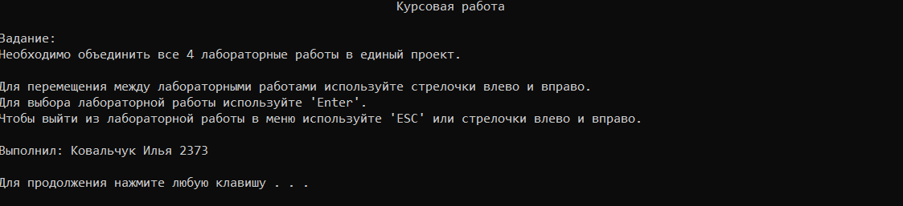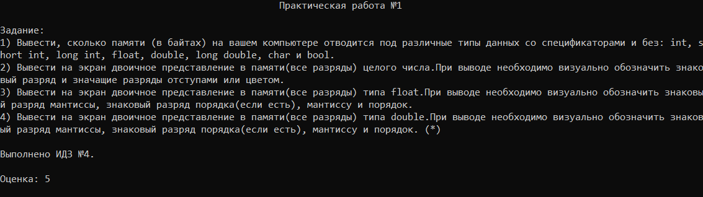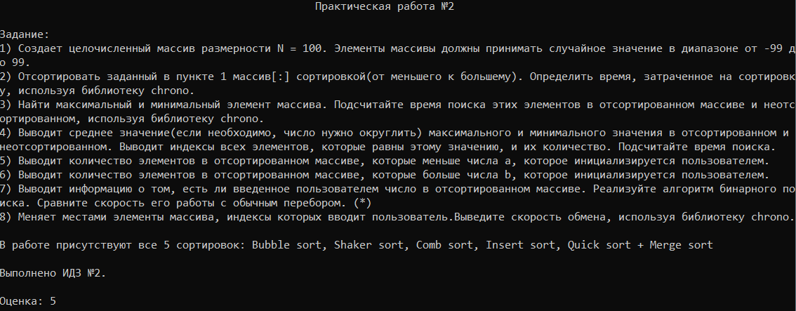

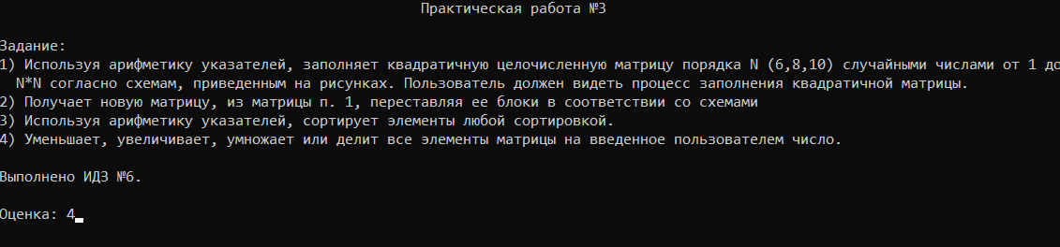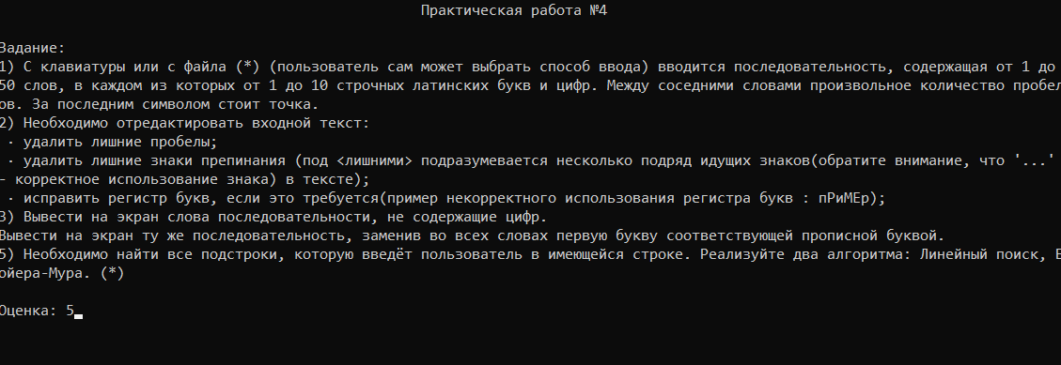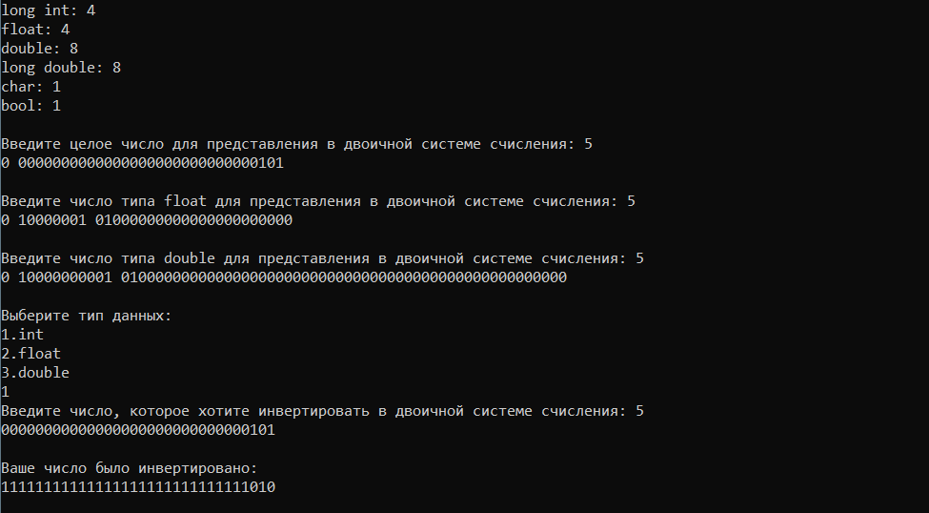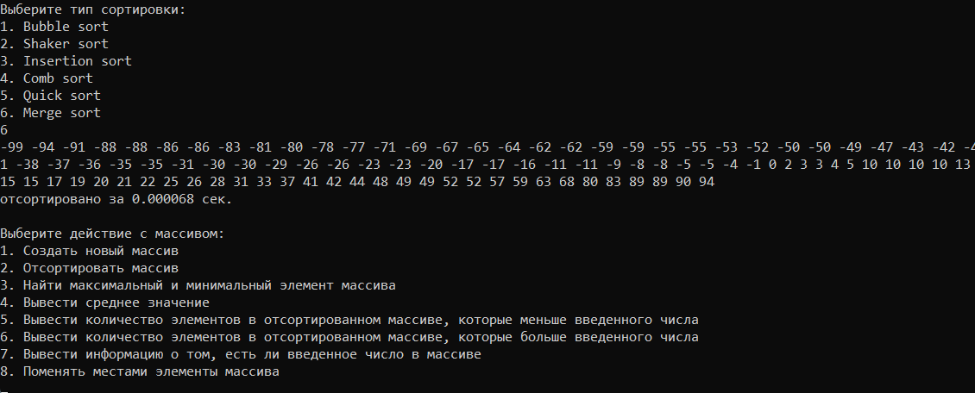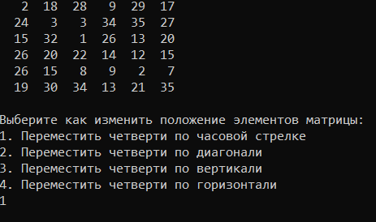

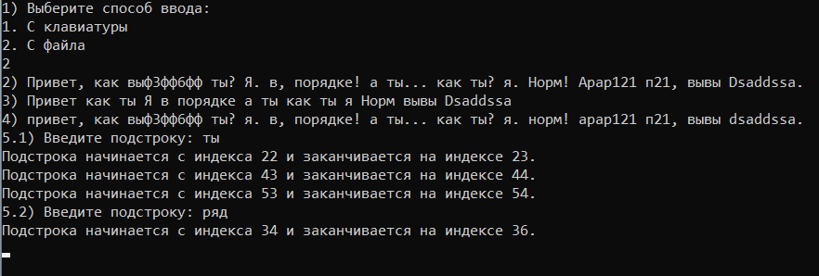

**Выводы.**

Изучен способ объединения нескольких проектов, путем их подключения.

рабочий код

#include <iostream>

#include <windows.h>

#include <ConIO.h>;

#include "lab1.h"

#include "lab2.h"

#include "lab3.h"

#include "lab4.h"

using namespace std;

void gotoxy(int x, int y)

{

COORD coord;

coord.X = x;

coord.Y = y;

SetConsoleCursorPosition(GetStdHandle(STD_OUTPUT_HANDLE), coord);

}

void firstPage(){

system("cls");

gotoxy(50, 0);

cout << "Практическая работа №1";

gotoxy(0, 2);

cout << "Задание:\n1) Вывести, сколько памяти (в байтах) на вашем компьютере отводится под различные типы данных со спецификаторами и без: int, short int, long int, float, double, long double, char и bool.\n2) Вывести на экран двоичное представление в памяти(все разряды) целого числа.При выводе необходимо визуально обозначить знаковый разряд и значащие разряды отступами или цветом.\n3) Вывести на экран двоичное представление в памяти(все разряды) типа float.При выводе необходимо визуально обозначить знаковый разряд мантиссы, знаковый разряд порядка(если есть), мантиссу и порядок.\n4) Вывести на экран двоичное представление в памяти(все разряды) типа double.При выводе необходимо визуально обозначить знаковый разряд мантиссы, знаковый разряд порядка(если есть), мантиссу и порядок. (*)\n\nВыполнено ИДЗ №4.\n\nОценка: 5";

}

int main() {

setlocale(0, "");

system("mode con cols=126 lines=28");

gotoxy(55, 0);

cout << "Курсовая работа";

gotoxy(0, 2);

cout << "Задание:\nНеобходимо объединить все 4 лабораторные работы в единый проект.\n" << endl;

cout << "Для перемещения между лабораторными работами используйте стрелочки влево и вправо.\nДля выбора лабораторной работы используйте 'Enter'.\nЧтобы выйти из лабораторной работы в меню используйте 'ESC' или стрелочки влево и вправо." << endl << endl;

cout << "Выполнил: Ковальчук Илья 2373\n\n";

system("pause");

firstPage();

char ch;

int pn = 1;

while (true) {

ch = _getch();

if (ch == -32) {

ch = _getch(); // Отлавливаем стрелочки

if (ch == 75) {

pn == 1 ? pn = 4 : pn--;

}

if (ch == 77) {

pn == 4 ? pn = 1 : pn++;

}

system("cls");

switch (pn) {

case 1:

firstPage();

break;

case 2:

gotoxy(50, 0);

cout << "Практическая работа №2";

gotoxy(0, 2);

cout << "Задание:\n1) Создает целочисленный массив размерности N = 100. Элементы массивы должны принимать случайное значение в диапазоне от -99 до 99.\n2) Отсортировать заданный в пункте 1 массив[…] сортировкой(от меньшего к большему). Определить время, затраченное на сортировку, используя библиотеку chrono.\n3) Найти максимальный и минимальный элемент массива. Подсчитайте время поиска этих элементов в отсортированном массиве и неотсортированном, используя библиотеку chrono.\n4) Выводит среднее значение(если необходимо, число нужно округлить) максимального и минимального значения в отсортированном и неотсортированном. Выводит индексы всех элементов, которые равны этому значению, и их количество. Подсчитайте время поиска.\n5) Выводит количество элементов в отсортированном массиве, которые меньше числа a, которое инициализируется пользователем.\n6) Выводит количество элементов в отсортированном массиве, которые больше числа b, которое инициализируется пользователем.\n7) Выводит информацию о том, есть ли введенное пользователем число в отсортированном массиве. Реализуйте алгоритм бинарного поиска. Сравните скорость его работы с обычным перебором. (*)\n8) Меняет местами элементы массива, индексы которых вводит пользователь.Выведите скорость обмена, используя библиотеку chrono.\n\nВ работе присутствуют все 5 сортировок: Bubble sort, Shaker sort, Comb sort, Insert sort, Quick sort + Merge sort\n\nВыполнено ИДЗ №2.\n\nОценка: 5";

break;

case 3:

gotoxy(50, 0);

cout << "Практическая работа №3";

gotoxy(0, 2);

cout << "Задание:\n1) Используя арифметику указателей, заполняет квадратичную целочисленную матрицу порядка N (6,8,10) случайными числами от 1 до N*N согласно схемам, приведенным на рисунках. Пользователь должен видеть процесс заполнения квадратичной матрицы.\n2) Получает новую матрицу, из матрицы п. 1, переставляя ее блоки в соответствии со схемами\n3) Используя арифметику указателей, сортирует элементы любой сортировкой.\n4) Уменьшает, увеличивает, умножает или делит все элементы матрицы на введенное пользователем число.\n\nВыполнено ИДЗ №6.\n\nОценка: 4";

break;

case 4:

gotoxy(50, 0);

cout << "Практическая работа №4";

gotoxy(0, 2);

cout << "Задание:\n1) С клавиатуры или с файла (*) (пользователь сам может выбрать способ ввода) вводится последовательность, содержащая от 1 до 50 слов, в каждом из которых от 1 до 10 строчных латинских букв и цифр. Между соседними словами произвольное количество пробелов. За последним символом стоит точка.\n2) Необходимо отредактировать входной текст:\n · удалить лишние пробелы;\n · удалить лишние знаки препинания (под «лишними» подразумевается несколько подряд идущих знаков(обратите внимание, что '...' - корректное использование знака) в тексте);\n · исправить регистр букв, если это требуется(пример некорректного использования регистра букв : пРиМЕр);\n3) Вывести на экран слова последовательности, не содержащие цифр.\nВывести на экран ту же последовательность, заменив во всех словах первую букву соответствующей прописной буквой.\n5) Необходимо найти все подстроки, которую введёт пользователь в имеющейся строке. Реализуйте два алгоритма: Линейный поиск, Бойера-Мура. (*)\n\nОценка: 5";

break;

}

}

if (ch == 13) {

system("cls");

switch (pn) {

case 1:

drivercode1();

drivercode1idz();

break;

case 2:

drivercode2();

firstPage();

pn = 1;

break;

case 3:

drivercode3();

drivercode3idz();

break;

case 4:

drivercode4();

break;

};

}

if (ch == 27) {

pn = 1;

firstPage();

}

}

}